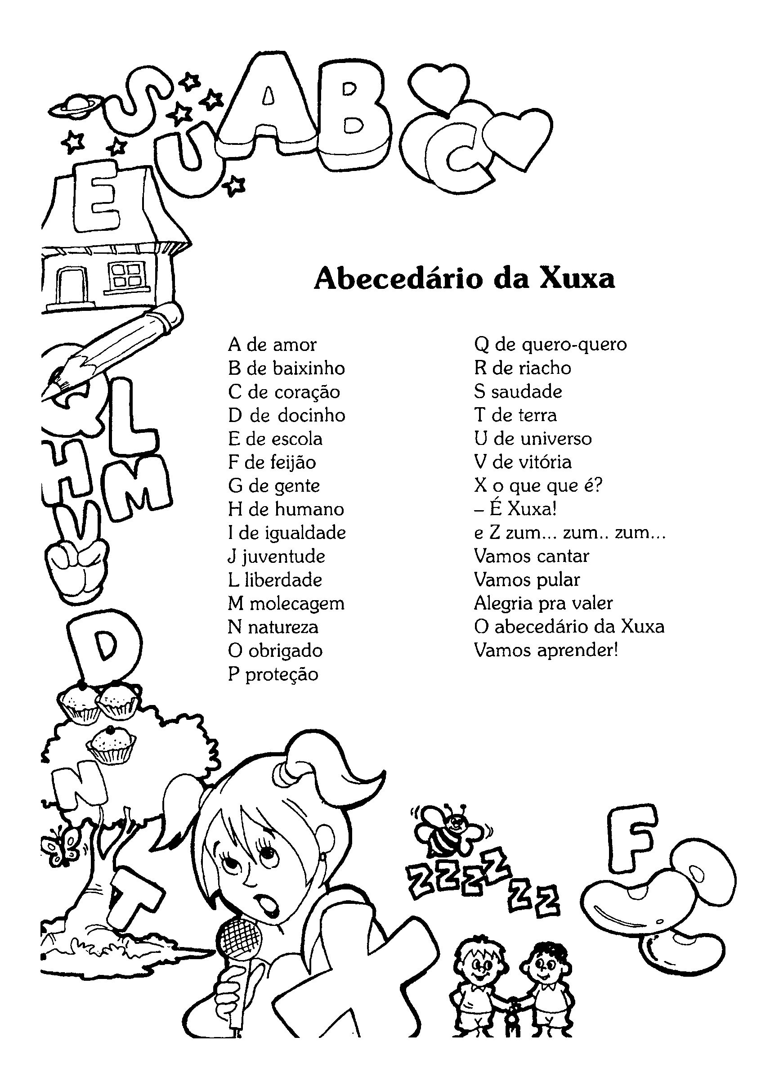
- Vamos cantar a música do abecedário ?

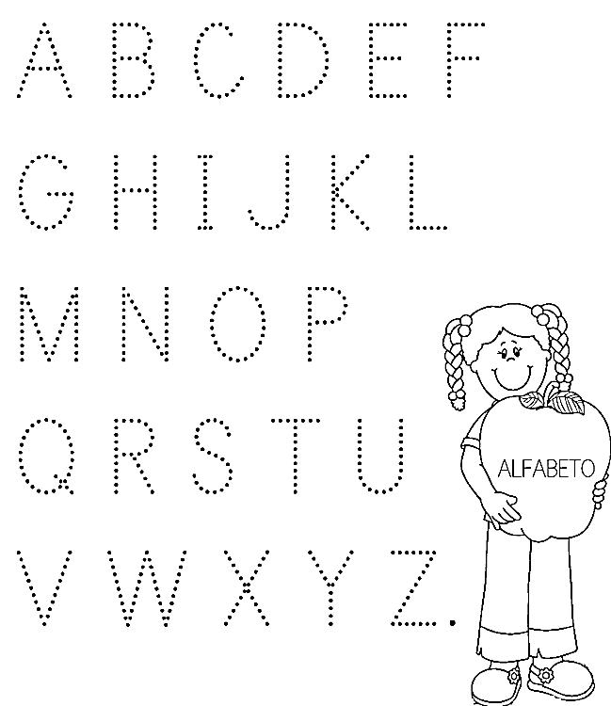
- Cubra os pontilhados com carinho e atenção.

